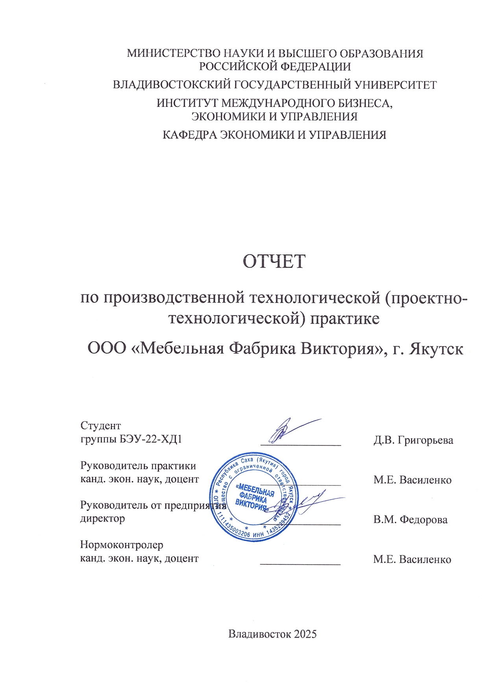
МИНИСТЕРСТВО НАУКИ И ВЫСШЕГО ОБРАЗОВАНИЯ РОССИЙСКОЙ ФЕДЕРАЦИИ
ВЛАДИВОСТОКСКИЙ ГОСУДАРСТВЕННЫЙ УНИВЕРСИТЕТ
Институт международного бизнеса,
экономики и управления
КАФЕДРА ЭКОНОМИКИ И УПРАВЛЕНИЯ

ОТЧЕТ
по производственной технологической (проектно-технологической) практике
ООО «Мебельная Фабрика Виктория», г. Якутск

Студент
группы БЭУ-22-ХД1 | ______________ | Д.В. Григорьева
Руководитель практики  канд. экон. наук, доцент | ______________ | М.Е. Василенко
Руководитель от предприятия  директор | ______________ | В.М. Федорова
Нормоконтролер  канд. экон. наук, доцент | ______________ | М.Е. Василенко

Владивосток 2025
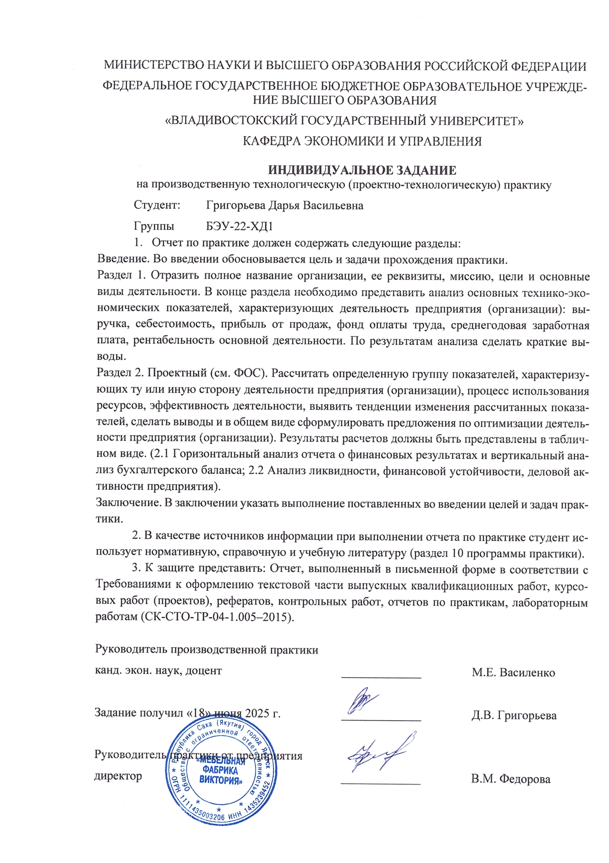
МИНИСТЕРСТВО НАУКИ И ВЫСШЕГО ОБРАЗОВАНИЯ российской федерации
ФЕДЕРАЛЬНОЕ ГОСУДАРСТВЕННОЕ БЮДЖЕТНОЕ ОБРАЗОВАТЕЛЬНОЕ УЧРЕЖДЕНИЕ ВЫСШЕГО ОБРАЗОВАНИЯ
«ВЛАДИВОСТОКСКИЙ ГОСУДАРСТВЕННЫЙ УНИВЕРСИТЕТ»
КАФЕДРА ЭКОНОМИКИ И УПРАВЛЕНИЯ

ИНДИВИДУАЛЬНОЕ ЗАДАНИЕ
на производственную технологическую (проектно-технологическую) практику
Студент: Григорьева Дарья Васильевна
Группы БЭУ-22-ХД1
- Отчет по практике должен содержать следующие разделы:
Введение. Во введении обосновывается цель и задачи прохождения практики.
Раздел 1. Отразить полное название организации, ее реквизиты, миссию, цели и основные виды деятельности. В конце раздела необходимо представить анализ основных технико-экономических показателей, характеризующих деятельность предприятия (организации): выручка, себестоимость, прибыль от продаж, фонд оплаты труда, среднегодовая заработная плата, рентабельность основной деятельности. По результатам анализа сделать краткие выводы.
Раздел 2. Проектный (см. ФОС). Рассчитать определенную группу показателей, характеризующих ту или иную сторону деятельности предприятия (организации), процесс использования ресурсов, эффективность деятельности, выявить тенденции изменения рассчитанных показателей, сделать выводы и в общем виде сформулировать предложения по оптимизации деятельности предприятия (организации). Результаты расчетов должны быть представлены в табличном виде. (2.1 Горизонтальный анализ отчета о финансовых результатах и вертикальный анализ бухгалтерского баланса; 2.2 Анализ ликвидности, финансовой устойчивости, деловой активности предприятия).
Заключение. В заключении указать выполнение поставленных во введении целей и задач практики.
2. В качестве источников информации при выполнении отчета по практике студент использует нормативную, справочную и учебную литературу (раздел 10 программы практики).
3. К защите представить: Отчет, выполненный в письменной форме в соответствии с Требованиями к оформлению текстовой части выпускных квалификационных работ, курсовых работ (проектов), рефератов, контрольных работ, отчетов по практикам, лабораторным работам (СК-СТО-ТР-04-1.005–2015).

Руководитель производственной практики
канд. экон. наук, доцент _____________ М.Е. Василенко

Задание получил «18» июня 2025 г. _____________ Д.В. Григорьева

Руководитель практики от предприятия
директор _____________ В.М. Федорова

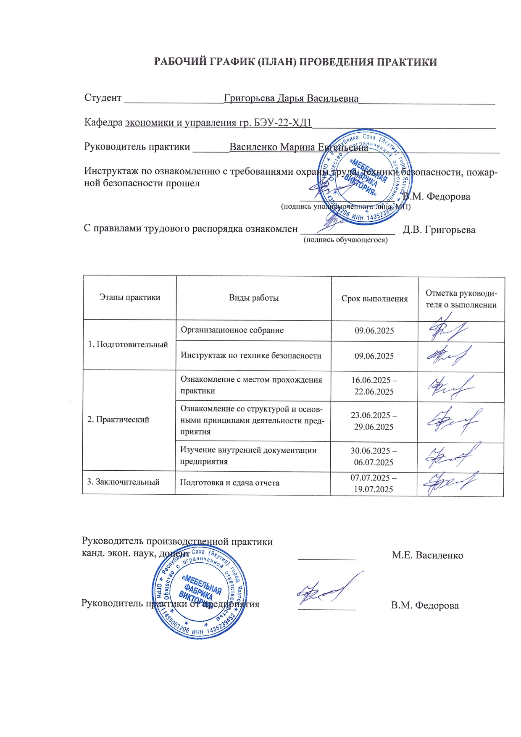
РАБОЧИЙ ГРАФИК (ПЛАН) ПРОВЕДЕНИЯ ПРАКТИКИ

Студент ___________________Григорьева Дарья Васильевна__________________________

Кафедра экономики и управления гр. БЭУ-22-ХД1___________________________________

Руководитель практики _______Василенко Марина Евгеньевна_________________________

Инструктаж по ознакомлению с требованиями охраны труда, техники безопасности, пожарной безопасности прошел
__________________ В.М. Федорова
(подпись уполномоченного лица, МП)

С правилами трудового распорядка ознакомлен __________________ Д.В. Григорьева
(подпись обучающегося)

Этапы практики | Виды работы | Срок выполнения | Отметка руководителя о выполнении
1. Подготовительный | Организационное собрание | 09.06.2025
1. Подготовительный | Инструктаж по технике безопасности | 09.06.2025
2. Практический | Ознакомление с местом прохождения практики | 16.06.2025 – 22.06.2025
2. Практический | Ознакомление со структурой и основными принципами деятельности предприятия | 23.06.2025 – 29.06.2025
2. Практический | Изучение внутренней документации предприятия | 30.06.2025 – 06.07.2025
3. Заключительный | Подготовка и сдача отчета | 07.07.2025 – 19.07.2025

Руководитель производственной практики
канд. экон. наук, доцент ___________ М.Е. Василенко

Руководитель практики от предприятия ___________ В.М. Федорова
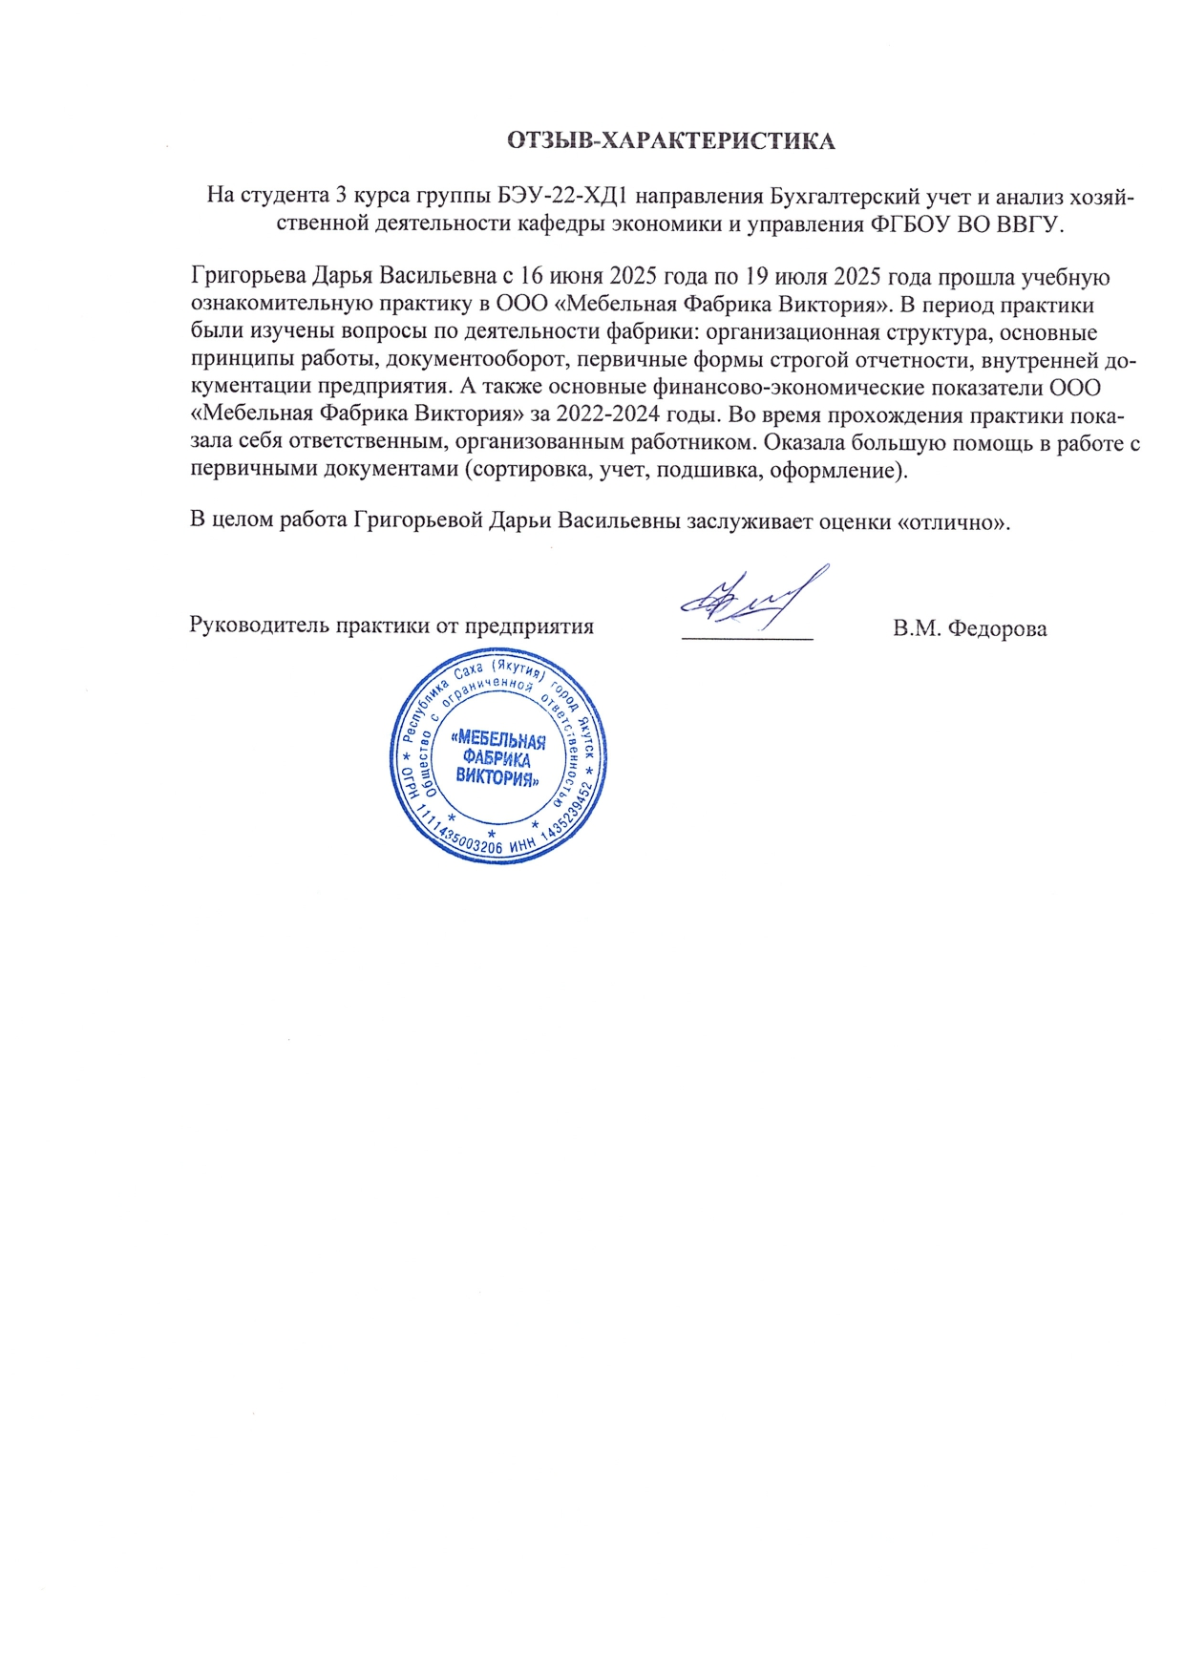
ОТЗЫВ-ХАРАКТЕРИСТИКА

На студента 3 курса группы БЭУ-22-ХД1 направления Бухгалтерский учет и анализ хозяйственной деятельности кафедры экономики и управления ФГБОУ ВО ВВГУ.
Григорьева Дарья Васильевна с 16 июня 2025 года по 19 июля 2025 года прошла учебную ознакомительную практику в ООО «Мебельная Фабрика Виктория». В период практики были изучены вопросы по деятельности фабрики: организационная структура, основные принципы работы, документооборот, первичные формы строгой отчетности, внутренней документации предприятия. А также основные финансово-экономические показатели ООО «Мебельная Фабрика Виктория» за 2022-2024 годы. Во время прохождения практики показала себя ответственным, организованным работником. Оказала большую помощь в работе с первичными документами (сортировка, учет, подшивка, оформление).
В целом работа Григорьевой Дарьи Васильевны заслуживает оценки «отлично».

Руководитель практики от предприятия ___________ В.М. Федорова

Содержание
Введение 3
- Особенности деятельности ООО «Мебельная Фабрика Виктория» 4
2 Анализ эффективности деятельности организации 11
2.1 Анализ отчета о финансовых результатах и бухгалтерского
баланса предприятия 11
  - Анализ ликвидности, финансовой устойчивости,
деловой активности предприятия 15
Заключение 24
Список использованных источников 25
Приложение А. Бухгалтерский баланс ООО «Мебельная
Фабрика Виктория» 27
Приложение Б. Отчет о финансовых результатах ООО «Мебельная
Фабрика Виктория» 2024-2023 гг. 28
Приложение В. Отчет о финансовых результатах ООО «Мебельная
Фабрика Виктория» 2022-2021 гг. 29

Введение
Основная цель производственной практики – получение знаний о специфике ведения бухгалтерского учёта на предприятии, освоение профессиональных навыков и формирование необходимых компетенций для будущей профессиональной деятельности.
Задачи учебной ознакомительной практики:
– изучение процессов документооборота и внутреннего контроля на предприятии;
– освоение методик оценки финансового состояния предприятия;
– взаимодействие с сотрудниками бухгалтерии и смежных подразделений предприятия для решения конкретных рабочих вопросов;
– совершенствование навыков работы с автоматизированными системами бухгалтерского учета («1С:Бухгалтерия», «1С:Управление торговлей», «1С:Зарплата и управление персоналом» и др.)
– разработка рекомендаций по повышению эффективности внутренних бизнес-процессов предприятия.
При написании отчета использовались методы сравнительного анализа, анализа научной литературы и статистический анализ данных.
Информационной базой написания отчёта по практике послужили уставные документы, первичная документация, учетные регистры, отчётность и другие нормативные акты предприятия.
В результате прохождения практики должны быть закреплены теоретические знания в области бухгалтерского учета, получены практические навыки работы с бухгалтерской отчетностью, изучены принципы налогового законодательства и внутренней организации предприятия, а также сформированы базовые компетенции для успешной профессиональной деятельности.

1 Особенности деятельности ООО «Мебельная Фабрика
Виктория»
Договор о практической подготовке заключен с ООО «Мебельная Фабрика Виктория», осуществляющим свою деятельность в г. Якутск.
Директором организации является Федорова Виктория Михайловна, дата регистрации ООО – 24.03.2011. Основной целью деятельности предприятия является получение прибыли посредством изготовления и реализации высококачественной и востребованной мебели, соответствующей ожиданиям потребителей.
Основной вид деятельности – производство мебели для офисов и предприятий торговли. К дополнительным видам деятельности относятся: 13.92 Производство готовых текстильных изделий, кроме одежды, 22.29 Производство прочих пластмассовых изделий, 31.02 Производство кухонной мебели, 31.03 Производство матрасов, 31.09 Производство прочей мебели и другие виды деятельности.
Компания производит все основные категории мебели для домашнего использования: мягкая мебель (диваны, кресла, пуфы), корпусная мебель для спален, гостиных, детских комнат (шкафы, витрины, комоды, тумбы, кровати), мебель для кухни (модульные коллекции и готовые наборы), обеденные зоны (столы, стулья, табуреты), а также малые формы. Дополнительно, на фабрике изготавливаются различные текстильные изделия (пледы, покрывала, скатерти, салфетки, декоративные наволочки) и товары для сна (матрасы, одеяла, подушки).
Основные реквизиты профильной организации приведены в таблице 1.1
Таблица 1.1 – Паспорт предприятия ООО «Мебельная Фабрика Виктория»
Полное наименование | Общество с ограниченной ответственностью  «Мебельная Фабрика Виктория»
Сокращенное наименование | ООО «Мебельная Фабрика Виктория»
Юридический адрес | 677018, Республика Саха (Якутия), город Якутск, ул. Аммосова, д. 2 к. 1

Продолжение таблицы 1.1
Фактический адрес | 677018, Республика Саха (Якутия), город Якутск, ул. Аммосова, д. 2 к. 1
Адрес места осуществления деятельности | 677021, Саха (Якутия) Республика, г. Якутск, пр. Михаила Николаева 7/1
Телефон | 84112401111
Электронная почта | sale@victoria-mebel.ru
Расчетный счет | 40702810676000003058
Банк | ЯКУТСКОЕ ОТДЕЛЕНИЕ N8603 ПАО СБЕРБАНК
БИК | 049805609
Корреспондентский счет | 30101810400000000609
ИНН | 1435239452
КПП | 143501001
ОГРН | 1111435003206
ОКПО | 67677031
Основной вид деятельности | 31.01 Производство мебели для офисов и предприятий торговли
Организационно-правовая форма предприятия – общество с ограниченной ответственностью. У данной организационно-правовой формы существуют следующие преимущества:
1) Учредители отвечают по обязательствам компании только в пределах внесённых ими вкладов в уставный капитал, личное имущество остаётся неприкосновенным.
2) Организация вправе выбрать удобный режим налогообложения, снижающий финансовую нагрузку.
3) Организацию или долю в ней можно продать, подарить, заложить, передать в наследство [1]
Выбор ООО в качестве правовой формы оправдан высоким уровнем доверия контрагентов, возможностью ограничить личную ответственность учредителей, простотой внесения изменений в состав участников и привлекательными условиями для потенциальных инвесторов. При этом соблюдение требований закона, связанных с управлением и регистрацией, хотя и создаёт дополнительную нагрузку, окупается значительными преимуществами и возможностями для устойчивого развития бизнеса.
ООО «Мебельная Фабрика Виктория» пользуется упомянутым выше преимуществом организационно-правовой формы – возможностью применения специальных налоговых режимов, и для своей деятельности использует упрощенную систему налогообложения (УСН).
Упрощенная система налогообложения (УСН) – это один из налоговых режимов, который подразумевает особый порядок уплаты налогов и ориентирован на представителей малого и среднего бизнеса. Индивидуальный предприниматель может перейти на УСН сразу при регистрации в налоговой или в течение 30 дней после, в ином случае переход на УСН возможен только со следующего календарного года [2].
Предприниматели на упрощенной системе налогообложения освобождаются от уплаты (п. 2 ст. 346.11 НК РФ):
1) налога на прибыль организаций;
2) налога на имущество организаций
3) налога на добавленную стоимость (при условии, что доходы за истекший календарный год не превысили в совокупности 60 миллионов рублей) [3].
Выбранный объект налогообложения – доходы. Стандартная ставка – 6%, при этом региональными законами могут устанавливаться дифференцированные ставки налога по УСН в пределах от 1 до 6% (п. 1 ст. 346.20 НК РФ).
Переход на упрощенную систему налогообложения (УСН) позволяет ООО снизить налоговую нагрузку и упростить учет, что особенно выгодно для малых и средних предприятий. Применение УСН дает возможность освободить организацию от ряда обязательных платежей и уменьшить административную нагрузку, способствуя росту экономической эффективности бизнеса.
Далее рассмотрим организационную структуру предприятия «Мебельная Фабрика Виктория». Ее особенностью является использование линейной модели управления, которая, как правило, эффективно используется малыми и средними предприятиями. Подробно организационная структура представлена на схеме (рисунок 1.1)

Рисунок 1.1 – Организационная структура ООО «Мебельная Фабрика
Виктория»
Данная структура, также иногда называемая иерархичной, является наиболее распространенным типом организационной структуры. Она показывает цепочку подчинения сверху вниз, в которой верхняя часть представляет члена с высшей властью, а нижняя часть представляет сотрудников нижнего уровня. В такой структуре у каждого сотрудника есть руководитель [4].
Аргументом в пользу применения линейной организационной структуры для предприятия выступает тот факт, что такая структура отличается максимальной ясностью и понятностью. Каждый сотрудник чётко осознаёт свою роль и обязанности, подчиняется непосредственно одному начальнику, что уменьшает вероятность путаницы и конфликтов полномочий.
Поскольку линейная структура характеризуется минимальным количеством уровней управления и узкой функциональной специализацией, затраты на содержание аппарата управления оказываются ниже, чем в сложных иерархических организациях.
Следовательно, линейная организационная структура предпочтительна для субъектов малого бизнеса, чьи процессы отличаются относительной простотой, небольшим числом сотрудников и ограниченными потребностями в специализированном менеджменте. Примеры таких организаций включают небольшие магазины розничной торговли, мастерские по ремонту обуви, небольшие строительные бригады и мелкие производственные цеха.
Для дальнейшей характеристики деятельности предприятия, проанализируем его основные экономические показатели хозяйственной деятельности.
Основной информационной базой анализа доходов и расходов ООО «Мебельная Фабрика Виктория» являются бухгалтерский баланс в упрощенной форме (Приложение А) и отчет о финансовых результатах в упрощенной форме (Приложение Б, Приложение В) [5]. Рассмотрим основные технико-экономические показатели в таблице 1.2
Таблица 1.2 – Основные технико-экономические показатели ООО «Мебельная Фабрика Виктория»
Наименование показателя | 2022 | 2023 | 2024 | 2024-2022
 |  |  |  | Абсолютные отклонения | Темп прироста (убыли), %
Выручка, тыс. руб. | 9 677 | 14 227 | 25 797 | 16 120 | 166,58
Расходы по обычной деятельности, тыс. руб. | 10 773 | 9 713 | 16 661 | 5 888 | 54,66
Прибыль от продаж, тыс. руб. | 1 096 | 4 514 | 9 136 | 8 040 | 733,58
Чистая прибыль (убыток), тыс. руб. | 3 153 | 4 727 | 9 756 | 6 603 | 209,42
Среднесписочная численность сотрудников, чел | 8 | 7 | 11 | 3 | 37,50
Фонд оплаты труда, тыс. руб. | 6 213,46 | 5 871,95 | 10 125,98 | 3 912,52 | 62,97
Продолжение таблицы 1.2
Наименование показателя | 2022 | 2023 | 2024 | 2024-2022
 |  |  |  | Абсолютные отклонения | Темп прироста (убыли), %
Среднегодовая заработная плата, тыс. руб. | 519,78 | 561,38 | 616,06 | 96,28 | 18,52
Среднемесячная заработная плата, тыс. руб. | 43,32 | 46,78 | 51,34 | 8,02 | 18,52
Средняя стоимость активов, тыс. руб. | 10 189,5 | 14 783,5 | 21 033,5 | 10 844 | 106,42
Рентабельность продаж, % | 11,33 | 31,73 | 35,41 | 24,09 | -
Рентабельность продукции, % | 10,17 | 46,47 | 54,83 | 44,66 | -
Рентабельность активов, % | 30,94 | 31,97 | 46,38 | 15,44 | -
Из данных таблицы следует, что выручка предприятия продемонстрировала значительный рост на 166,58% (+16 120 тыс. руб.), что может указывать на эффективную маркетинговую политику и расширение рынков сбыта. При этом расходы по обычным видам деятельности увеличились на 54,66% (+5 888 тыс. руб.), демонстрируя более медленный рост издержек по сравнению с доходами, что является положительным фактором финансового управления. Вследствие этих факторов, финансовые результаты компании также значительно улучшились: прибыль от продаж выросла на 733,58% (+8 040 тыс. руб.), а чистая прибыль увеличилась на 209,42% (+6 603 тыс. руб.), что свидетельствует не только об увеличении объемов реализации, но и о грамотной ценовой политике, а также эффективном контроле над себестоимостью продукции.
Показатели рентабельности демонстрируют устойчивую положительную динамику: рентабельность продаж увеличилась на 24,09 процентных пункта, рентабельность продукции выросла на 44,66 процентных пункта, а рентабельность активов повысилась на 15,44 процентных пункта. Такие изменения свидетельствуют о качественном улучшении экономических показателей деятельности предприятия и эффективном использовании имеющихся ресурсов.
В области кадровой политики отмечается увеличение численности персонала на 37,50% (с 8 до 11 человек) при росте фонда оплаты труда на 62,97% (+3 912,52 тыс. руб.), что соответствует общему расширению масштабов деятельности компании. Среднемесячная заработная плата возросла на 18,52% (+8,02 тыс. руб.) что находится в пределах разумного соотношения с ростом производительности труда и инфляционными процессами.
Инвестиционная деятельность предприятия характеризуется значительным увеличением стоимости активов на 106,42% (+10 844 тыс. руб.), что может быть связано с модернизацией производства, расширением складских мощностей или увеличением оборотных средств [6].
На основании проведенного анализа можно сделать вывод, что ООО «Мебельная Фабрика Виктория» находится на стадии активного развития, демонстрируя высокие темпы роста при сохранении финансовой устойчивости. Компания эффективно управляет своими ресурсами, поддерживает оптимальный баланс между ростом доходов и контролем расходов, а также проводит взвешенную кадровую и инвестиционную политику. Сохранение текущей динамики развития при условии продолжения грамотного управления всеми аспектами деятельности позволяет прогнозировать дальнейшее укрепление рыночных позиций предприятия и рост его финансовых показателей в среднесрочной перспективе.

2 Анализ эффективности деятельности организации
2.1 Анализ отчета о финансовых результатах и бухгалтерского баланса предприятия
Для того чтобы оценить эффективность деятельности организации, рассмотрим горизонтальный анализ отчета о финансовых результатах ООО «Мебельная Фабрика Виктория», который приведен в таблице 2.1.
Таблица 2.1 – Горизонтальный анализ отчета о финансовых результатах ООО «Мебельная Фабрика Виктория»
В тысячах рублей
Наименование  показателя | 2022 | 2023 | 2024 | 2024-2022
 |  |  |  | Абсолютные  отклонения | Темп прироста  (убыли), %
Выручка | 9 677 | 14 227 | 25 797 | 16 120 | 166,58
Расходы по обычной деятельности | 10 773 | 9 713 | 16 661 | 5 888 | 54,66
Проценты к уплате | 0 | 157 | 102 | 102 | -
Прочие доходы | 4 227 | 560 | 988 | -3 239 | -76,63
Прочие расходы | 113 | 90 | 78 | -35 | -30,97
Налоги на прибыль (доходы) | 135 | 100 | 188 | 53 | 39,26
Чистая прибыль (убыток) | 3 153 | 4 727 | 9 756 | 6 603 | 209,42
На основе проведенного анализа годовой отчетности ООО «Мебельная фабрика Виктория» за 2022-2024 годы можно сформулировать следующие выводы: финансовое состояние компании характеризуется позитивной динамикой роста выручки и чистой прибыли, несмотря на колебания некоторых статей расходов и активов. Так, за указанный период выручка увеличилась на 166,58% (+16 120 тыс. руб.), что свидетельствует о существенном росте производственных мощностей и успешном выходе на новые рынки сбыта. Такой рост отражает эффективное управление производством и сбытом продукции, а также правильное позиционирование на рынке.
Однако увеличение выручки сопровождалось значительным ростом расходов по обычной деятельности (+54,66%; +5 888 тыс. руб.), что могло бы негативно сказаться на уровне прибыли, если бы не значительное превышение темпов роста доходов. Тем не менее, важно отметить, что прочие доходы упали на 76,63% (-3 239 тыс. руб.), что подчеркивает необходимость диверсификации источников дохода и снижения риска зависимости от одного сегмента рынка.
Прибыль от обычной деятельности оказалась достаточно высокой благодаря значительной экономии на иных видах издержек, особенно административных и операционных затратах. Из этого, соответственно, следует рост налога на прибыль (+39,26%; +53 тыс. руб.), который оказывает небольшое воздействие на чистую прибыль компании, которая выросла на 209,42% и в итоге составила 9,756 миллионов рублей. Такой внушительный рост демонстрирует высокоэффективную финансовую политику компании.
Таким образом, компанией достигнут значительный рост выручки и чистой прибыли, что является следствием успешной производственной и коммерческой деятельности. Тем не менее высокие темпы роста расходов по обычной деятельности свидетельствуют о необходимости постоянного контроля за рациональностью распределения средств и оптимизацией внутренних процессов.
Далее, в таблице 2.2 рассмотрим анализ бухгалтерского баланса компании, чтобы оценить структуру её активов и пассивов [7].
Таблица 2.2 – Вертикальный анализ бухгалтерского баланса ООО «Мебельная Фабрика Виктория»
В тысячах рублей
Наименование  показателя | 2022 |  | 2023 |  | 2024 |  | 2024-2022
Наименование  показателя | Сумма, тыс. руб. | Удельный вес, % | Сумма, тыс. руб. | Удельный вес, % | Сумма, тыс. руб. | Удельный вес, % | Изменение удельного веса, %
Активы
Материальные внеоборотные  активы | 10 | 0,08 | 4303 | 24,40 | 4291 | 17,56 | 17,48

Продолжение таблицы 2.2
Наименование  показателя | 2022 |  | 2023 |  | 2024 |  | 2024-2022
Наименование  показателя | Сумма, тыс. руб. | Удельный вес, % | Сумма, тыс. руб. | Удельный вес, % | Сумма, тыс. руб. | Удельный вес, % | Изменение удельного веса, %
Запасы | 10846 | 90,89 | 12187 | 69,11 | 14700 | 60,16 | -30,73
Денежные средства и денежные эквиваленты | 128 | 1,07 | 3 | 0,02 | 11 | 0,05 | -1,03
Финансовые и другие оборотные активы | 949 | 7,95 | 1141 | 6,47 | 5431 | 22,23 | 14,28
Баланс | 11933 | 100 | 17634 | 100 | 24433 | 100 | -
Пассивы
Капитал и резервы | -3973 | -33,29 | 754 | 4,28 | 10510 | 43,02 | 76,31
Долгосрочные  заемные средства | 0 | 0 | 1771 | 10,04 | 0 | 0 | 0,00
Краткосрочные заемные средства | 1155 | 9,68 | 3660 | 20,76 | 1155 | 4,73 | -4,95
Кредиторская  задолженность | 14751 | 123,62 | 11450 | 64,93 | 12768 | 52,26 | -71,36
Баланс | 11933 | 100 | 17634 | 100 | 24433 | 100 | -
На основании результатов вертикального анализа баланса ООО «Мебельная фабрика Виктория», зафиксированных за 2022-2024 годы, можно заключить следующее: общая величина активов предприятия значительно выросла, составив 24 433 тыс. руб. против 11 933 тыс. руб. в начальный период. Это означает, что компания активно развивалась, осуществляя вложения в материальную базу и увеличивая объемы производимых товаров.
Рост внеоборотных активов составляет +17,48 процентных пункта (или абсолютный прирост на 4 281 тыс. руб.), что, скорее всего обусловлено вложениями в новое оборудование и производственные мощности. Подобные инвестиции свидетельствуют о стремлении повысить качество выпускаемой продукции и увеличить производительность труда.
Важнейшим элементом оборотных активов остаются запасы, доля которых снизилась на 30,73 п.п. (при росте на 3 854 тыс. руб.). Такой тренд показывает взвешенную политику управления товарными запасами, направленную на оптимизацию издержек хранения и предотвращение затоваривания складов.
Денежные средства и их эквиваленты показывают сокращение удельного веса на 1,03 п.п. (абсолютное снижение на 117 тыс. руб.), что предполагает наличие значительных затрат на обновление основных фондов и выполнение контрактных обязательств.
Кроме того, финансовые и другие оборотные активы демонстрируют ощутимый рост удельного веса на 14,28 п.п. (+4 482 тыс. руб.). Это связано с увеличением дебиторской задолженности и поступлений от покупателей, что позитивно характеризует взаимодействие компании с рынком и развитие её клиентской базы.
Рассмотрев структуру активов, обратимся к анализу пассивов, который даст представление о характере привлечения внешних и внутренних источников финансирования.
По состоянию на конец анализируемого периода собственный капитал компании достиг отметки в 10 510 тыс. руб., показывая колоссальное увеличение на 76,31 п.п. (14 483 тыс. руб. абсолютно). Этот сдвиг вызван успешным накоплением прибыли и возвратом ранее понесённых убытков, создавая фундамент для последующих инвестиций и устойчивого роста.
Привлечённые долгосрочные заемные средства появились в структуре пассивов лишь временно, занимая долю 10,04% в 2023 году, но полностью исчезли к началу следующего отчетного периода. Использование подобного инструмента позволило предприятию провести необходимые мероприятия по расширению инфраструктуры и развитию производственного потенциала.
Стоит обратить внимание на изменение роли краткосрочных заимствований, чья доля снизилась на 4,95 п.п. (суммарно сохранившаяся сумма кредита равна уровню предыдущего периода). Такая политика позволяет минимизировать давление на баланс и снижает нагрузку на ликвидность компании.
Наиболее заметным изменением стало радикальное сокращение кредиторской задолженности, уменьшившейся на 71,36 п.п. (-1 983 тыс. руб.). Такая мера делает компанию более привлекательной для инвесторов и повышает доверие среди партнеров.
Таким образом, изменения в структуре пассивов создают благоприятные условия для продолжения активной хозяйственной деятельности, дальнейшего увеличения объёмов производства и укрепления рыночных позиций компании в перспективе.
На основе проведенного анализа можно сделать следующий вывод: в течение анализируемого периода произошло активное преобразование структуры активов и пассивов ООО «Мебельная Фабрика Виктория». Основное направление изменений заключается в существенной переоценке приоритетов в распоряжении ресурсами и поиске новых подходов к формированию капитала.
Для повышения эффективности деятельности ООО «Мебельная фабрика Виктория» рекомендуется сосредоточиться на следующих действиях:
1) Оптимизировать процесс управления запасами, что позволит уменьшить потери и ускорить оборачиваемость активов.
2) Продолжить развитие собственной финансовой базы, снижая зависимость от заемных средств и стимулируя рост акционерного капитала.
3) Повысить технологичность производства, внедряя современные технологии и оборудование для увеличения производительности и сокращения издержек.
Таким образом, проведённый анализ баланса за 2022–2024 годы подтверждает положительную динамику компании. Преобразования активов и пассивов заложили надёжную основу для дальнейшего роста и укрепления рыночных позиций предприятия.
2.2 Анализ ликвидности, финансовой устойчивости, деловой активности предприятия
Ликвидность — это способность компании быстро трансформировать свои активы в денежную форму для покрытия обязательств [8]. Рассмотрим подробнее структуру активов и пассивов компании и проанализируем ликвидность её баланса в таблице 2.3.
Таблица 2.3 – Показатели ликвидности ООО «Мебельная Фабрика Виктория»
В тысячах рублей
Наименование показателя | 2022 | 2023 | 2024 | 2024-2022
 |  |  |  | Абсолютные отклонения | Темп прироста (убыли), %
Активы
Наиболее ликвидные активы | 128 | 3 | 11 | -117 | -91,41
Быстро реализуемые активы | 949 | 1141 | 5431 | 4 482 | 472,29
Медленно реализуемые  активы | 10 846 | 12 187 | 14 700 | 3 854 | 35,53
Труднореализуемые активы | 10 | 4303 | 4291 | 4 281 | 42810
Пассивы
Наиболее срочные  обязательства | 14 751 | 11 450 | 12 768 | -1 983 | -13,44
Краткосрочные пассивы | 1 155 | 3 660 | 1 155 | 0 | 0
Долгосрочные пассивы | 0 | 1 771 | 0 | 0 | -
Собственный капитал  предприятия | -3 973 | 754 | 10 510 | 14 483 | -
Из данных таблицы следует, что наиболее ликвидные активы значительно сократились к 2024 году, отклонение составило -117 тыс. руб. Такие низкие уровни ликвидности создают серьезные риски при покрытии неотложных обязательств.
Быстрореализуемые активы показали большой рост, увеличившись на 4 482 тыс. руб. Это значительное увеличение вызвано ростом дебиторской задолженности и запасов, что формирует неплохую базу для покрытия краткосрочных обязательств.
Медленно реализуемые активы увеличились на 3 854 тыс. руб. за исследуемый период. Этот рост демонстрирует создание материальной базы для устойчивого роста компании, но такие активы не способствуют быстрому покрытию текущих обязательств.
Труднореализуемые активы также резко увеличились, их прирост составил 4 281 тыс. руб. Вероятно, это следствие значительных инвестиций в инфраструктуру и модернизацию, что создаст долгосрочную ценность, но уменьшает ликвидность в ближайшей перспективе.
Наиболее срочные обязательства снизились на 1 983 тыс. руб., что ослабило краткосрочные долговые обязательства компании.
Краткосрочные пассивы остались на уровне 1 155 тыс. руб. за весь период, демонстрируя неизменность в структуре пассивов.
Долгосрочные пассивы возникли только в 2023 году и составили 1 771 тыс. руб., исчезнув к концу 2024 года.
Собственный капитал радикально улучшился, преодолев дефицит в 3 973 тыс. руб. в 2022 году, всего прирост составил 14 483 тыс. руб.
Для дальнейшего анализа, рассмотрим коэффициенты ликвидности в таблице 2.4.
Таблица 2.4 – Коэффициенты ликвидности ООО «Мебельная Фабрика
Виктория»
Показатель | 2022 | 2023 | 2024 | Абсолютные отклонения (2024-2022) | Норматив
Коэффициент абсолютной ликвидности | 0,008 | 0,0002 | 0,0008 | -0,0072 | > 0,2
Коэффициент быстрой ликвидности | 0,0677 | 0,0757 | 0,3909 | 0,3232 | > 0,7
Коэффициент текущей ликвидности | 0,7496 | 0,8823 | 1,4467 | 0,6971 | >1
Анализ показывает, что в течение исследуемого периода коэффициент абсолютной ликвидности существенно снизился, опустившись до 0,0008 в 2024 году. Такое катастрофическое снижение демонстрирует острую нехватку ликвидных средств для покрытия срочных обязательств. Норма для данного коэффициента обычно начинается от 0,2, что говорит о необходимости срочно повышать уровень денежной массы и доступности денежных инструментов.
Наблюдается заметный рост коэффициенты быстрой ликвидности с 0,0677 в 2022 году до 0,3909 в 2024 году. Этот показатель растёт и приближается к норме (> 0,7), что свидетельствует о способности компании быстро мобилизовать средства для покрытия краткосрочных обязательств. Однако он пока не достиг необходимых уровней, что требует усиления усилий по преобразованию активов в ликвидные средства.
Коэффициент текущей ликвидности вырос до 1,4467 в 2024 году, уверенно перешагнув порог нормативного значения ( >1). Это указывает на достаточную способность компании покрыть свои текущие обязательства всеми видами активов, однако это достигается ценой замораживания средств в менее ликвидных активах, что снижает эффективность использования ресурсов.
ООО «Мебельная фабрика Виктория» демонстрирует сильные показатели по коэффициенту текущей ликвидности, что позволяет говорить о ее способности погасить текущие обязательства в установленный срок. Вместе с тем, остро ощущается недостаток высоколиквидных средств, который выражается в низком коэффициенте абсолютной ликвидности. Учитывая значимость быстроты преобразования активов в денежные средства, предприятию необходимо принять активные меры по увеличению денежной массы и улучшению структуры активов, чтобы достичь нормальной ликвидности и повысить безопасность своей финансовой деятельности. Принимая во внимание выявленную неравномерность ликвидности активов, компании рекомендуется сосредоточиться на оптимизации оборотных средств и обеспечении бесперебойного притока денежных средств для поддержания ликвидности на должном уровне.
Финансовая устойчивость предприятия является одной из важнейших характеристик финансового состояния и связана с уровнем зависимости предприятия от кредиторов и инвесторов. Финансово устойчивое и платежеспособное предприятие имеет больше возможностей по сравнению с другими предприятиями, например, в получении банковских кредитов, привлечении инвестиций, выборе поставщиков, в подборе квалифицированных кадров [9].
Рассмотрим и проанализируем показатели финансовой устойчивости ООО «Мебельная Фабрика Виктория» в таблице 2.5.
Таблица 2.5 – Показатели финансовой устойчивости ООО «Мебельная Фабрика Виктория»
В тысячах рублей
Показатель | 2022 | 2023 | 2024 | Абсолютные отклонения (2024-2022)
Капитал и резервы | -3 973 | 754 | 10 510 | 14 483
Внеоборотные активы | 10 | 4 303 | 4 291 | 4 281
Наличие собственных оборотных средств | -3 983 | -3 549 | 6 219 | 10 202
Долгосрочные обязательства | 0 | 1 771 | 0 | 0
Краткосрочные обязательства | 1 155 | 3 660 | 1 155 | 0
Общая величина запасов | 10 846 | 12 187 | 14 700 | 3 854
Излишек / недостаток собственных оборотных средств | -14 829 | -15 736 | -8 481 | 6 348
Излишек / недостаток собственных и долгосрочных заемных источников формирования запасов | -14 829 | -13 965 | -8 481 | 6 348
Излишек / недостаток общей величины основных источников формирования запасов | -13 674 | -10 305 | -7 326 | 6 348
В 2022 году предприятие имело серьезный дефицит собственного капитала (-3973 тыс. руб.), однако к 2024 году эта проблема была устранена, и сформировался значительный профицит (10510 тыс. руб.). Совокупный прирост составил 14483 тыс. руб., что демонстрирует хорошую финансовую стабилизацию. Тем не менее, острый дефицит собственных оборотных средств наблюдался на протяжении двух лет, что создавало высокие риски для финансовой безопасности.
Преимуществом стало формирование значительных внеоборотных активов (4291 тыс. руб. в 2024 году), обеспечивающих прочный фундамент для будущих операций и стратегическое развитие.
Резерв собственных оборотных средств стал положительным (6219 тыс. руб. в 2024 году), что снимает основную угрозу нехватки средств для финансирования повседневной деятельности.
Также, произошло двукратное увеличение запасов (с 10846 тыс. руб. в 2022 году до 14700 тыс. руб. в 2024 году), создавая мощный задел для устойчивого развития производства.
Для более подробного анализа проведем расчет коэффициентов финансовой устойчивости в таблице 2.6
Таблица 2.6 – Коэффициенты финансовой устойчивости ООО «Мебельная Фабрика Виктория»
Показатель | 2022 | 2023 | 2024 | Абсолютные отклонения (2024-2022) | Норматив
Коэффициент автономии | -0,3329 | 0,0428 | 0,4302 | 0,7631 | > 0,5
Коэффициент задолженности | -0,3338 | -0,1008 | 0,2545 | 0,5883 | < 0,5
Коэффициент финансирования | -3,4398 | 0,1388 | 9,0996 | 12,5394 | > 0,7
Коэффициент обеспеченности собственными оборотными средствами | -0,3341 | -0,2662 | 0,3088 | 0,6429 | > 0,1
Коэффициент маневренности | 1,0025 | -4,7069 | 0,5917 | -0,4108 | 0,2 - 0,5
Коэффициент финансовой устойчивости | -0,3329 | 0,1432 | 0,4302 | 0,7631 | < 0,5
Анализ коэффициентов финансовой устойчивости выявил кардинальные перемены в структуре капитала и активов компании. Финансовая устойчивость ООО «Мебельная фабрика Виктория» существенно улучшилась. Компанией был достигнут допустимый уровень коэффициента автономии (0,4302), задолженности (0,2545) и финансирования (9,0996), что снизило зависимость от внешних источников финансирования и повысило ее привлекательность для инвесторов и кредиторов. Насыщение активов собственными средствами создало хорошую почву для надежного экономического роста и стабильности, снизив риски финансовой несостоятельности.
Особенно примечателен прогресс в коэффициенте обеспеченности собственными оборотными средствами (+0,6429), который перешел от хронического дефицита к комфортной зоне безопасного функционирования. Теперь компания может успешно оперировать собственными ресурсами, избегая давления на заемные средства.
Еще одним важным достижением является нормализация коэффициента маневренности (0,5917 в 2024 году), что доказывает способность компании гибко реагировать на любые изменения рыночной обстановки и поддерживать необходимую адаптацию к внешним условиям.
Проведенный анализ показал серьезное улучшение показателей финансовой устойчивости компании. Первоначально имевшийся дефицит капитала и резервов сменился активным развитием, что сделало компанию независимой от внешних заимствований и повысило ее кредитоспособность. Основные коэффициенты финансовой устойчивости стали соответствовать нормативным значениям, исключая только коэффициент автономии, который еще предстоит довести до идеальной отметки. Главное достоинство компании – высокий уровень собственных оборотных средств и невысокая задолженность, что гарантирует её устойчивость в условиях неопределённости рынка.
Анализ деловой активности компании позволяет изучить эффективность использования ее активов и капитала [10]. Основные показатели деловой активности отражают, насколько интенсивно и эффективно функционирует компания в операционной среде, а также качество управления активами и пассивами.
Анализ деловой активности предприятия приведен в таблице 2.7.
Таблица 2.7 – Показатели деловой активности ООО «Мебельная Фабрика
Виктория»
В тысячах рублей
Наименование показателя | 2022 | 2023 | 2024 | 2024-2022
 |  |  |  | Абсолютные отклонения | Темп прироста (убыли), %
Выручка от продаж | 9 677 | 14 227 | 25 797 | 16 120 | 166,58
Активы | 11 933 | 17 634 | 24 433 | 12 500 | 104,75
Запасы | 10 846 | 12 187 | 14 700 | 3 854 | 35,53
Дебиторская задолженность | 949 | 1 141 | 5 431 | 4 482 | 472,29
Капитал и резервы | -3 973 | 754 | 10 510 | 14 483 | -
Кредиторская задолженность | 14 751 | 11 450 | 12 768 | -1 983 | -13,44
Продолжение таблицы 2.7
Наименование показателя | 2022 | 2023 | 2024 | 2024-2022
 |  |  |  | Абсолютные отклонения | Темп прироста (убыли), %
Коэффициент оборачиваемости активов | 0,86 | 0,96 | 1,23 | 0,36 | -
Коэффициент оборачиваемости запасов | 1,16 | 0,94 | 0,80 | -0,36 | -
Коэффициент отдачи  собственного капитала | -1,78 | -8,84 | 4,58 | 6,36 | -
Коэффициент оборачиваемости дебиторской задолженности | 5,07 | 16,87 | 7,44 | 2,36 | -
Коэффициент оборачиваемости кредиторской задолженности | 0,62 | 1,09 | 2,13 | 1,51 | -
Как следует из данных таблицы, динамика коэффициента оборачиваемости активов указывает на значительное улучшение эффективности использования активов компании. К 2024 году коэффициент вырос до 1,23. Это позитивное изменение свидетельствует о качественной перестройке модели управления активами и уменьшении временной задержки между их вовлечением в производство и реализацией продукции.
Показатель оборачиваемости запасов снизился с 1,16 в 2022 году до 0,80 в 2024 году. Это свидетельствует о некотором замедлении оборота запасов и, вероятно, связанное с переизбытком запасов или их устареванием.
Коэффициент отдачи собственного капитала в 2024 году составил 4,58. Это выдающийся результат, свидетельствующий о правильных стратегических мерах, направленных на улучшение структуры капитала и повышение рентабельности.
Оборачиваемость дебиторской задолженности значительно улучшилась с 5,07 оборотов в 2022 году до 7,44 оборотов в 2024 году. Это существенное улучшение свидетельствует о правильности выбранной политики кредитования клиентов и эффективных процедурах взыскания долгов. В то же время, коэффициент оборачиваемости кредиторской задолженности также вырос до 2,13 в 2024 году, что говорит о существенном улучшении отношений с поставщиками и повышении платежной дисциплины.
Для улучшения показателей деловой активности ООО «Мебельная фабрика Виктория» рекомендуется: оптимизировать управление запасами, внедрив автоматические системы заказа и мониторинга устаревших позиций; ускорить оборачиваемость дебиторской задолженности через мотивацию ранних оплат и мониторинг платежной дисциплины; повысить эффективность использования активов за счет принципов бережливого производства и сокращения задержек; рационализировать взаимодействие с поставщиками, согласовывая графики платежей и выбирая выгодные условия контрактов; развивать аналитику для повышения прозрачности и эффективности управления бизнесом [11].
ООО «Мебельная фабрика Виктория» продемонстрировала существенные улучшения в области деловой активности. Компания успешно справляется с управлением активами, значительно улучшила эффективность использования собственного капитала и заметно увеличила обороты дебиторской задолженности. В то же время существует определенное замедление в оборачиваемости запасов, что может потребовать доработки и модернизации процессов управления запасами. В целом, дела идут в правильном направлении, а наблюдаемые улучшения показателей позволяют надеяться на дальнейший устойчивый рост и успешное развитие компании.
Анализ ликвидности, финансовой устойчивости и деловой активности ООО «Мебельная фабрика Виктория» позволяет сделать вывод о существенном прогрессе компании за последние годы. Для закрепления достигнутых успехов компании важно продолжить работу по повышению ликвидности, ускоряя оборачиваемость запасов и укрепляя финансовую устойчивость. Следует усилить контроль за денежными средствами, оптимизировать управление обязательствами и активнее внедрять цифровые решения для лучшего анализа и прогнозирования. Эти меры позволят предприятию расти и развиваться в будущем.

Заключение
Производственная практика в организации дала возможность полноценно реализовать поставленные цели и задачи, предусмотренные программой подготовки студентов по направлению «Экономика». В процессе прохождения практики были подробно изучены особенности бухгалтерского учета, механизм документооборота, внутренняя структура предприятия и способы оценки его финансового состояния.
В процессе ознакомления с деятельностью предприятия, была проведена оценка эффективности его работы, выявлено несколько областей для совершенствования, разработаны конкретные рекомендации по повышению эффективности внутренних бизнес-процессов.
Основными результатами прохождения практики стали:
– практическое освоение приемов ведения бухгалтерского учета и особенностей налогового законодательства.;
– овладение практическими навыками работы с современными специализированными программами («1С:Бухгалтерия», «1С:Управление торговлей», «1С:Зарплата и управление персоналом»);
– получение практических навыков анализа документации и проверки внутренней отчетности;
Производственная практика дает возможность пройти путь от изучения теоретических концепций до самостоятельного выполнения прикладных задач, что повышает квалификацию студентов и помогает закрепить важные компетенции.
Таким образом, задачи, поставленные во введении, выполнены в полном объёме. Цель практики – изучение особенностей деятельности организации и подготовка предложений по её оптимизации – успешно достигнута.
Список использованных источников
1 Александров, А. И. Выбор организационно-правовой формы юридического лица для осуществления предпринимательской деятельности: ООО или АО / А. И. Александров // Вестник науки. – 2024. – Т. 2, № 11(80). – С. 444-450.
2 Упрощенная система налогообложения – Текст: электронный. // Федеральная налоговая служба: [сайт]. – URL: https://www.nalog.gov.ru/rn25/taxation/taxes/usn/ (дата обращения: 06.07.2025).
3 Налоговый кодекс Российской Федерации (часть вторая) от 05.08.2000 № 117-ФЗ (ред. от 28.12.2024) (с изм. и доп., вступ. в силу с 01.07.2025) / СПС «Консультант Плюс». – URL: https://www.consultant.ru/document/cons_doc_LAW_28165/c3aa0b633551b6317d8aa20b40e4408a53239476/ (дата обращения: 08.07.2025).
4 Содаткадамова Н. Г. Понятие организационной структуры и ее виды / Содаткадамова Н. Г. // E-Scio. – 2021. – №6(57). – С. 4-5.
5 ООО «МЕБЕЛЬНАЯ ФАБРИКА ВИКТОРИЯ» – Текст: электронный // bo.nalog.ru: [сайт] - URL: https://bo.nalog.gov.ru/organizations-card/5370992 (дата обращения 10.06.2024).
6 Сайфиева, С. Н. Анализ эффективности инвестиционной деятельности предприятия / С. Н. Сайфиева, О. А. Евстафьева // Вестник Академии управления и производства. – 2024. – № 3. – С. 102-113.
7 Кротов, М. И. Вертикальный и горизонтальный анализ: методологический аспект / М. И. Кротов, Е. Г. Скворцова // Теория и практика мировой науки. – 2024. – № 12. – С. 41-44.
8 Самылкин, И. О. Анализ ликвидности и платежеспособности предприятия: понятие, методика, направления повышения / И. О. Самылкин, К. В. Гульпенко // Теоретические и практические аспекты современной науки : Материалы Международной (заочной) научно-практической конференции, Минск, 14 марта 2024 года. – Нефтекамск: Научно-издательский центр "Мир науки" (ИП Вострецов Александр Ильич), 2024. – С. 26-34.
9 Фещенко, И. В. Как оценить финансовую устойчивость предприятия? Показатели финансовой устойчивости / И. В. Фещенко, М. П. Зоркальцева // ВСЕРОССИЙСКИЙ ЭКОНОМИЧЕСКИЙ ФОРУМ : сборник статей II Всероссийской научно-практической конференции, Петрозаводск, 28 января 2021 года. – Петрозаводск: Международный центр научного партнерства «Новая Наука» (ИП Ивановская Ирина Игоревна), 2021. – С. 7-12.
10 Симоненко, А. К. Оценка деловой активности предприятия / А. К. Симоненко, Т. А. Бочкарева // Теория и практика финансово-кредитных отношений в России: идеи молодых учёных-экономистов / Министерство науки и высшего образования Российской Федерации; Федеральное государственное бюджетное образовательное учреждение высшего образования «Хабаровский государственный университет экономики и права» Экономический факультет. Том Выпуск 14. – Хабаровск : РИЦ Хабаровский государственный университет экономики и права, 2021. – С. 86-90.
11 Морозова, М. Г. Основные направления повышения деловой активности предприятия / М. Г. Морозова, Н. Г. Алексеева // Дневник науки. – 2022. – № 3(63).

Приложение А
Бухгалтерский баланс ООО «Мебельная Фабрика Виктория»
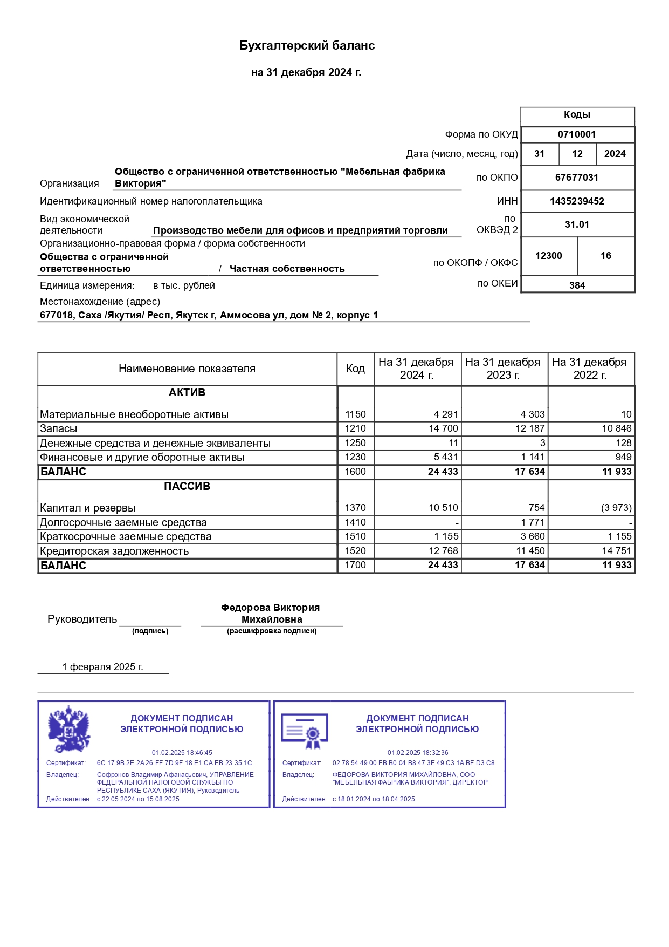

Приложение Б
Отчет о финансовых результатах ООО «Мебельная Фабрика
Виктория» 2024-2023 гг.
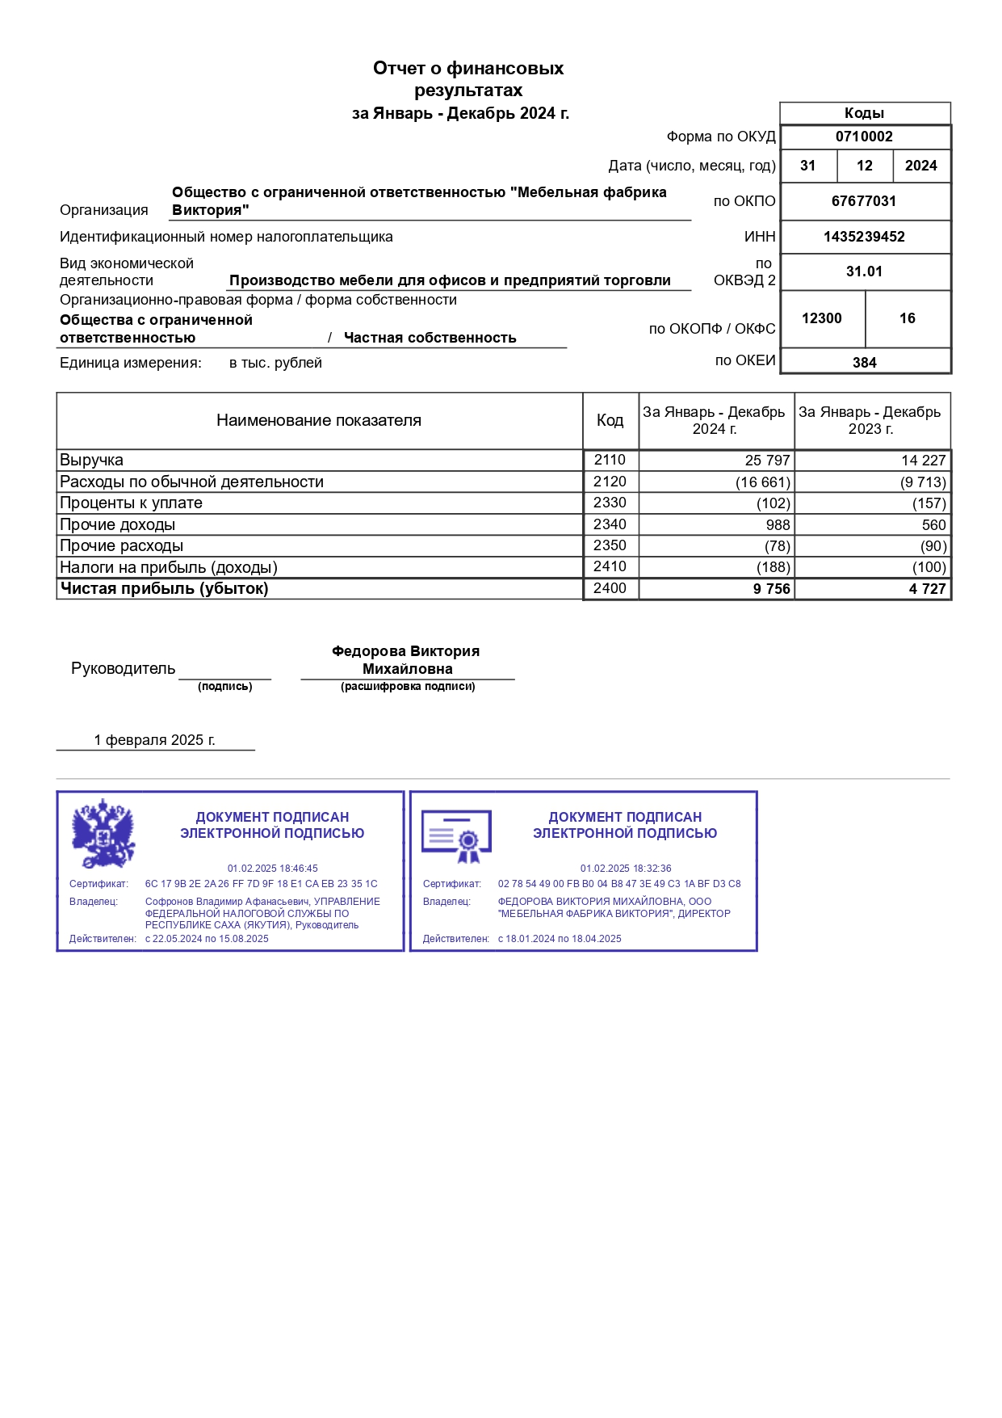

Приложение В
Отчет о финансовых результатах ООО «Мебельная Фабрика
Виктория» 2022-2021 гг.